1957年反右是“引蛇出洞”吗？精简版
本文共16700字，分为5部分，读者可以根据需要选择阅读（页码在右下角）。
- 开篇也是结局（第1页）
- 整风（第4页）
- 鸣放（第18页）
- 反击（第28页）
- 总结（第39页）
1957年的反右，现在被描述为毛主席对知识分子的“引蛇出洞”，打击迫害提意见的好人（以知识分子为绝大多数）。
我们现在来看所谓的“引蛇出洞”的来龙去脉。

1、开篇，也是结局
因为本文较长，可能有的读者没有耐心看完。在此，笔者将天下第一大右派章伯钧（到现在也未平反）与占人口绝大多数的劳苦大众对此事的看法发出来，作为所谓“引蛇出洞”的开篇（也是本文的结尾）。
章伯钧被划成右派后，其女章诒和在她多年后写的回忆录《往事并不如烟》里记载了她与其父章伯钧关于这些人被划为右派的问题的谈话，书中记载：
父亲用一句话回答了我：“老毛的动机从来不是出于私人的。”
人民群众是如何反应的呢？
美国人李敦白写回忆录《红幕后的洋人 李敦白回忆录》记载了老百姓的态度：
当这些知识分子——学生、公务员、作家、编辑、教授，以及诗人——群起抗议时，其他人却缩在一旁观看。对大多数的北京市民来说，这些批评党的人并不是争取学术自由的英雄。相反，大部分人认为这些人是自私自利、不知感恩的城市书呆子，要求民主只是一种策略，目的是为了夺取党的领导权，这对他们来说极为重要。郊区的农民认为，如果这些知识分子掌了权，他们就会失去土地;工人们也担心失去他们刚争取到的一天八小时工作制和提升的工资。
工人的反应是在预想中的。北京大学的葛教授在《人民日报》上发表了警告文章后，他在北京大学里的家就必须被公安保护，以免愤怒的工人冲到他家进行攻击。在广播事业局，印刷工人也拒绝为某些在节目中来陈述个人观点的学者印刷讲稿。“我们工人在解放后才开始被当人看，”他们说,“我们不会去印这些攻击党的稿子”。有一次我就碰上梅益，他行色匆匆地赶到印刷车间，亲自去说服他们。
就在批评达到白热化的时候，我问岳母她对此事的看法，“妈妈,你觉得这些报纸上的评论怎么样?”“他们说些什么?”她问。“他们要求共产党和其他政党轮流执政。教授自由管理学校，不受党委干扰。农民可以在自由市场上任意出售粮食、食油、棉花。他们认为地主应当享有平等的地位，被谴责为潜在敌人的人应当复职“放屁!”妈妈轻蔑地说,“都是放屁。那些地主想再爬到我们的头上，压榨我们。想都别想！他们的心是黑的，不像我们是红的。一万年也改不了！他们过去骑在农民头上，现在要是获得平等，农民又会被压倒。”

2、整风
早在1956年11月15日，八届二中全会就要结束时，毛主席发表了讲话，谈到了整风：
“我们准备在明年开展整风运动。整顿三风：一整主观主义，二整宗派主义，三整官僚主义。”“以后凡是人民内部的事情，党内的事情，都要用整风的方法，用批评和自我批评的方法来解决，而不是用武力来解决。”
全会根据毛泽东的提议，确定从1957年下半年起，开展党内整风运动：一整主观主义，二整宗派主义，三整官僚主义。
这次全会未作正式决议，会后发表了公报。
我们看看八届二中全会情况（资料来源：人民网）
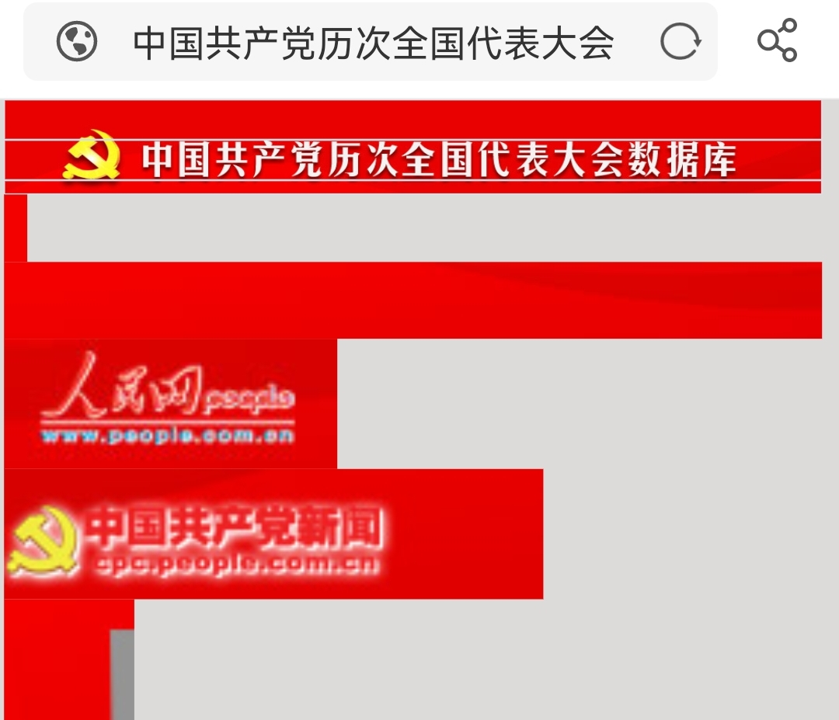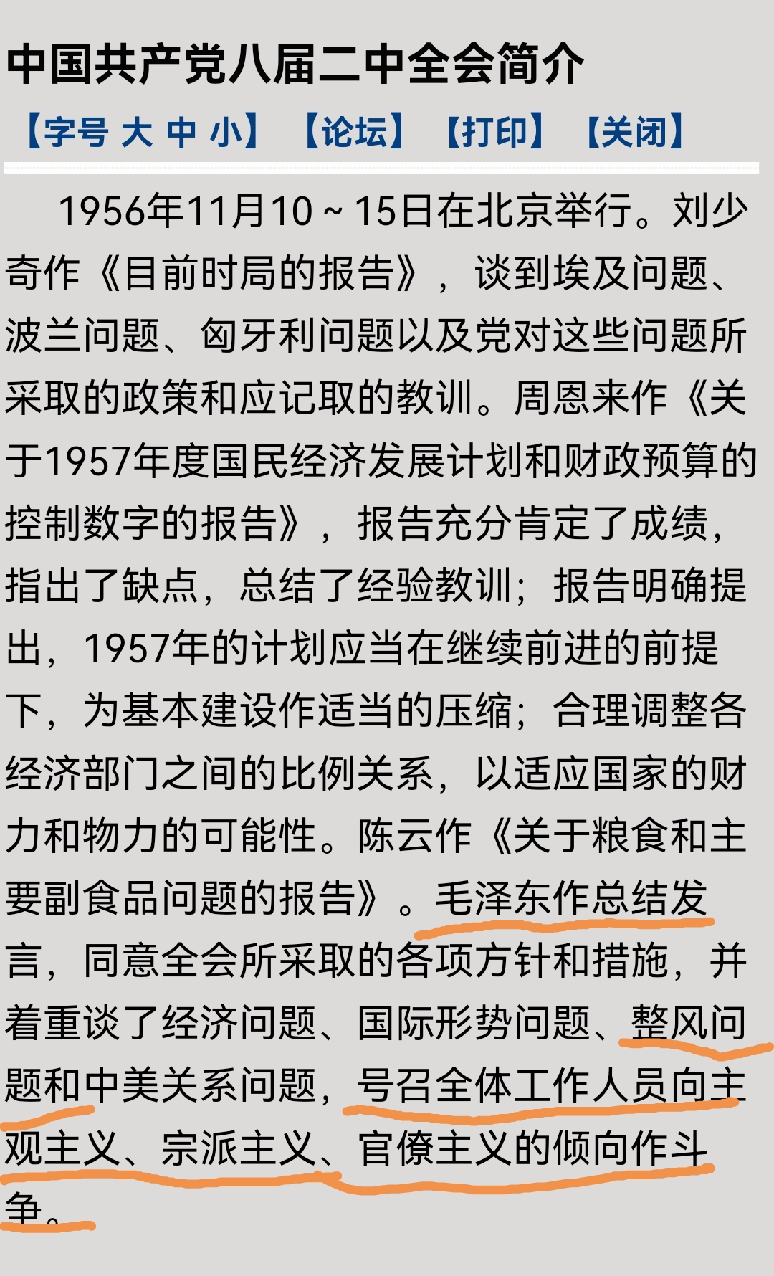
1957年3月18日7时50分，毛泽东来到山东省政府大礼堂，对省级机关处级以上党员干部讲话，讲话最后又提到了整风，他说：
“我们要争取知识分子，要争取党外人士，先要做一件事情，就是先把自己的作风整顿一下。今年准备，明年一年，后年一年，下点毛毛雨，吹点微微风，把我们的官僚主义、主观主义、宗派主义这些东西吹掉。我们是从保护同志出发，从团结的愿望出发，经过适当的批评，达到新的团结。”
“因为革命胜利了，有一部分同志，革命意志有些衰退，革命热情有些不足，全心全意为人民服务的精神少了，过去跟敌人打仗时的那种拼命精神少了，而闹地位、闹名誉、讲究吃、讲究穿，比薪水高低，争名夺利，这些东西多起来了。听说去年评级的时候，就有些人闹得不像样子，痛哭流涕。人不是长着两只眼睛吗？两只眼睛里有水，叫眼泪。评级评得跟他不对头的时候，就双泪长流。在打蒋介石的时候，抗美援朝的时候，土地改革的时候，镇压反革命的时候，他一滴眼泪也不出，搞社会主义他一滴眼泪也不出，一触动到他个人的利益，就双泪长流。听说还有3天不吃饭的事情。我说，3天不吃饭，没有什么要紧，一个星期不吃饭就有点危险了。总而言之，争名誉，争地位，比较薪水，比较吃穿，比较享受，这么一种思想出来了。为了个人的利益而绝食，而流泪，这也算是一种人民内部的矛盾。有一出戏，叫《林冲夜奔》，唱词里说：‘男儿有泪不轻弹，只因未到伤心处’。我们现在有些同志，他们也是男儿（也许还有女儿），他们是男儿有泪不轻弹，只因未到评级时。这个风也要整一下吧。”
1957年3月20日上午8点，在南京召开的江苏、安徽两省党员干部大会，毛主席讲话，又提到了整风，他说：
“我们要保持过去革命战争时期的那么一股劲，那么一股革命热情，那么一种拼命精神，把革命工作做到底。……有些同志缺乏这种热情，缺乏这种精神，停滞下来了。这种现象不好，应该对这些同志进行教育。”
同日下午5时，毛泽东在上海中苏友好大厦向1000多名处以上干部宣讲正确处理人民内部矛盾问题，再次提到了整风，他说：
“不但在纯粹科学艺术的问题上，而且在涉及政治性的是非问题上，只要不属于反革命一类，也应该让他们自由讲话。”“一般人民说错了话，或者闹了事，不能对他们使用专政的方法，只能采取民主的方法。”
笔者注：这次讲话内容，党内有些人不理解，在党内遭遇到了极大阻力。
关于整风问题，毛泽东强调说：
“我们跟党外人士的关系，应该比过去进一步，这也是整风的任务之一。现在是隔着一层。党与非党有一点界限是必要的，没有区别是不好的。应该有区别，这是第一；第二，就是不要有一条深沟。现在的情况就是有许多地方党内党外这个沟太深了，应该把这个沟填起来。要跟他们讲真心话，这样，他们会进步得更快些。不要讲一半，还留一半在家里。”
1957年4月27日凌晨，毛泽东为中共中央起草了一个《关于整风和党政主要干部参加劳动》的指示，全文如下：
各省（市）委、自治区党委，中央一级部委及党组：
现在正在全国范围内进行关于正确处理人民内部矛盾这个重大问题的公开讨论，这个讨论可能延长几个月。党的整风指示，日内即可发出，即以正确处理人民内部矛盾为主题，发扬正确的思想作风，纠正主观主义、官僚主义、宗派主义的错误的思想作风。党的另一通知日内也可发出（后来推迟到5月10日——东方直心注），这个通知提倡县区乡3级党政主要干部，凡能劳动的，每年抽一部分时间下田参加生产，从事一小部分体力劳动。县以上各级党政军主要干部（不是一般干部），凡能劳动的，也要这样做，每年以一部分时间，分别下田、下工厂、下矿山、下工地或者到其它场所，和工人农民一道从事可能胜任的一小部分体力劳动（哪怕是很少一点）。这样一来，党和群众就打成一片了，主观主义，官僚主义，老爷作风，就可以大为减少，面目一新。此外，请你们注意，对党与（1）工人、（2）农民、（3）学生、（4）解放军战士、（5）知识分子、（6）民主党派、（7）少数民族等7个方面之间所存在的各项具体矛盾，分别召集会议，加以分析研究，使自己心中有数，由盲目到自觉，以便有根据的说服干部和群众。现将湖北省委关于农村人民内部矛盾材料一件发给你们阅读，以为参考。本件及4月19日电报均请转发县级、军队的团、城市工厂和学校的党委。
中央 1957年4月27日
27日当天，中共中央在《人民日报》发布《关于整风运动的指示》，摘要如下：
“现在，我们的国家已经从革命的时期进入了社会主义建设的时期，正处在一个新的剧烈的伟大的变革中。社会的关系根本变化了，人们的思想意识也在随着变化。我们的党和工人阶级要能够进一步地更好地领导全社会的改造和新社会的建设，要能够更好地调动一切积极力量，团结一切可能团结的人，并且将消极力量转化为积极力量，为着建设一个伟大的社会主义国家的目标而奋斗，必需同时改造自己。但是，党内有许多同志，并不了解或者不很了解这种新情况和党的新任务。同时，又因为党已经在全国范围内处在执政的地位，得到了广大群众的拥护，有许多同志就容易采取单纯的行政命令的办法去处理问题，而有一部分立场不坚定的分子，就容易沾染旧社会国民党作风的残余，形成一种特权思想，甚至用打击压迫的方法对待群众。几年以来，在我们党内，脱离群众和脱离实际的官僚主义、宗派主义和主观主义，有了新的滋长。因此，中央认为有必要按照“从团结的愿望出发，经过批评和自我批评，在新的基础上达到新的团结”的方针，在全党重新进行一次普遍的、深入的反官僚主义、反宗派主义、反主观主义的整风运动，提高全党的马克思主义的思想水平，改进作风，以适应社会主义改造和社会主义建设的需要。”
“这次整风运动应当以毛泽东同志今年2月在扩大的最高国务会议上和3月在中央召开的宣传会议上代表中央所作的两个报告为思想的指导，把正确处理人民内部矛盾的问题作为当前整风的主题。毛泽东同志的这两个报告已经在广大的干部和知识分子中传达，以后还要继续在全体党员和人民群众中传达。这两个报告的传达引起了党内党外的热烈讨论，就我们党来说，实际上，这就是整风运动的开始。”
“对于各级领导机关和干部，主要的是要检查处理人民内部矛盾问题的情况，检查对于党的“百花齐放、百家争鸣、长期共存、互相监督”方针和“勤俭建国”方针的执行情况，检查那些脱离工人群众、农民群众、士兵群众、学生和知识分子群众的官僚主义现象，检查那些不从团结6亿人民出发、不从团结各民族各党派和广大的党外群众出发、不从团结全党出发的宗派主义现象，检查那些不从实际情况出发的主观主义现象。”“对于一般党员，主要的是要求他们懂得：为人民服务；有事和群众商量；吃苦在前，得利在后；实行批评和自我批评。对于知识分子党员，除了上述各项要求以外，还要着重要求他们联系工农群众，分清无产阶级立场和资产阶级、小资产阶级立场，克服个人主义和自由主义倾向，加强党性。为了克服思想方法上的主观性和片面性，领导干部和知识分子党员还必须在今后的适当时期进行唯物辩证法的学习。”
“这次整风运动，应该是一次既严肃认真又和风细雨的思想教育运动，应该是一个恰如其分的批评和自我批评的运动。”“不论在座谈会、小组会上，进行批评的时候，或者个别交谈的时候，都应该放手鼓励批评，坚决实行‘知无不言，言无不尽；言者无罪，闻者足戒；有则改之，无则加勉’的原则，不应该肯定自己的一切，拒绝别人的批评。同时，对于批评者要提倡实事求是，具体分析，以免抹杀别人的一切，使批评变成片面的过火的批评。每个人都应该虚心地听取别人的意见，积极地向别人提意见，但是不得强迫被批评者接受他所不同意的批评。”
“为了加强党同广大劳动人民的联系，彻底改变许多领导人员脱离群众的现象，在进行整风运动的同时，应该在全党提倡各级党政军有劳动力的主要领导人员以一部分时间同工人农民一起参加体力劳动的办法，并且使这个办法逐步地形成为一种永久的制度。”“建立党和国家的领导工作人员的脑力劳动和体力劳动相结合的根本制度，使领导者同群众打成一片，使人民内部的关系面貌一新，使官僚主义、宗派主义、主观主义、老爷架子，大大减少。”
1957年4月30日下午，毛泽东在颐年堂主持召开最高国务会议第12次扩大会议，议题是关于全党的整风运动。出席会议的有党和国家领导人、各民主党派负责人和无党派民主人士，共计44人。毛泽东在讲话中说：
“几年来都想整风，但找不到机会，现在找到了。凡是涉及到许多人的事情，不搞运动，搞不起来。需要造成空气，没有一种空气是不行的。现在已经造成批评的空气，这种空气应继续下去，以处理人民内部矛盾为题目，分析各个方面的矛盾。”
“这时提整风比较自然。整风总的题目是要处理人民内部矛盾，反对三个主义（指官僚主义、宗派主义、主观主义，下同——东方直心注）。中共中央指示中有一条特别的规定，就是要参加生产劳动。这并不是提倡在座的人都去耕田，扫扫街总可以。主要是表明一种态度，要砍掉官僚主义、主观主义，加上一个参加劳动的办法。总的要同工人农民混在一起，多少参加一点劳动。”“群众对人大代表、政协委员讲的话，不会全是真话。尤其我们都是知识分子，同劳动人民格格不入。有种办法可以同他们一起，即多少参加一些劳动。”
“整风会影响党外。规定非党员自愿参加，自由退出。最近两个月就是这个方式，就是整风的办法。我攻你，你攻我，有意见就说，党内外打成一片，此即整风。已经整了两个月。统战工作中的矛盾几年不得解决，如有职无权等，过去很难解决，现在可能解决了。过去不好解决的原因主要是思想不通。过去是共产党员有职有权有责，民主人士只有职而无权无责。现在应是大家有职有权有责。”“现在党内外应改变成平等关系，不是形式上的而是真正的有职有权。以后无论哪个方面，谁当长的就归他管。”
1957年5月4日，毛泽东为中共中央起草了一份《继续组织党外人士对党政所犯错误缺点展开批评的指示》，他写道：
上海局，各省委、直属市委、自治区党委，中央各部委，国家机关和人民团体各党组：
最近两个月以来，在各种有党外人士参加的会议上和报纸刊物上所展开的关于人民内部矛盾的分析和对于党政所犯错误缺点的批评，对于党与人民政府改正错误，提高威信，极为有益，应当继续展开，深入批判，不要停顿或间断。其中有一些批评得不正确，或者在一篇批评中有些观点不正确，当然应当予以反批评，不应当听任错误思想流行，而不予回答（要研究回答的时机并采取分析的态度，要有充分说服力），但是大多数的批评是说得中肯的，对于加强团结，改善工作，极为有益。即使是错误的批评，也暴露了一部分人的面貌，利于我们在将来帮助他们进行思想改造。
现在整风开始，中央已同各民主党派及无党派领导人士商好，他们暂时（至少几个月内）不要表示态度，不要在各民主党派内和社会上号召整风，而要继续展开对我党缺点错误的批判，以利于我党整风，否则对于我党整风是不利的（没有社会压力，整风不易收效）。他们同意此种做法。只要我党整风成功，我党就会取得完全的主动，那时就可以推动社会各界整风了（这里首先指知识界）。此点请你们注意。党外人士参加我党整风座谈会和整风小组，是请他们向我们提意见，做批评，而不是要他们批评他们自己，此点也请你们注意。如有不便之处，则以不请党外人士参加整风，而由党邀请党外人士开座谈会，请他们畅所欲言地对工作上缺点错误提出意见为妥。请你们按当地情况斟酌处理。
中央 1957年5月4日
这个指示下达后，各地党组织都采取各种形式，请党外人士对党政工作提意见。党外人士热情高涨，与党员一起踊跃参加各种座谈会、讨论会、鸣放会，对中国共产党党内的缺点和错误提出了严肃的批评意见和积极的建议。

3、鸣放
1957年5月8日下午，中央统战部受中共中央委托，在全国政协礼堂举行了第1次各民主党派负责人座谈会。到5月13日，座谈会已经举行了5次。在前4次座谈会上，与会者的发言和书面发言，大多是建设性的。有一些意见尽管尖锐，但也比较中肯，与人为善。但在13日的第5次座谈会上，一些人的发言就越来越偏激了。
中央统战部在召开各民主党派负责人座谈会的同时，还在五月六日和七日召开专题座谈会，着重讨论清华大学的党组织和民主党派组织的关系问题。会上，一些人提出要依靠教授治校，学校中不需要有党派活动，民主党派的基层组织要和中共组织地位平等。座谈会开始的第二天，《光明日报》在头版头条以“讨论改变高等学校党委负责制”的醒目标题，对会上发言作了报道。这以后，北京大学、北京师范大学、中国人民大学等高等院校，也相继召开座谈会。
一些人批评的是“党委（党组）负责制”，谈的是“长期共存，互相监督”，实际上是要民主党派同中共“平起平坐”。一些报纸对一些偏激的意见又作了扩大性的报道。
有的人说：“能做主角的，就让他做主角，否则就让他跑龙套或者干脆不要他在台上。”“用不着再把那些小脚放在台上跳加官”。
有些言论已经超出了帮助共产党整风的边界，已经涉及到中国共产党的领导地位问题。
5月15日，中央统战部召开第6次座谈会。在此次座谈会上，马寅初说：“目前有些批评不够实事求是，有否定一切的现象。”“如现在对北京大学的批评，坏的地方说得很详细，好的地方一点也不说，这是无法令人心服的。”
当时，在报纸上发表的一些发言和报道、评论，越来越给人一种强烈的印象：似乎中国共产党的各级领导发生了严重问题，这些问题不是局部的，而是全局性的，根源就在于党委（党组）领导负责制；似乎中国共产党的领导已经发生危机，快要混不下去了。有些人公正地谈到在中国共产党领导下取得的成绩，他们却被一些人嘲笑为“歌德派”
同日，毛主席写了一篇文章《事情正在起变化》。摘录部分：
人们反对扣帽子，这只是反对共产党扣他们的帽子。他们扣共产党的帽子，扣民主党派左派中派和社会各界左派中派的帽子则是可以的。几个月以来，报纸上从右派手上飞出了多少帽子呢！
……
右派的批评也有一些是对的，不能一概抹杀。凡对的就应采纳。 右派的特征是他们的政治态度右。他们同我们有一种形式上的合作， 实际上不合作。有些事合作，有些事不合作。平时合作，一遇有空子可钻，如象现在这样时机，就在实际上不想合作了。他们违背愿意接受共产党领导的诺言，他们企图摆脱这种领导。而只要没有这种领导，社会主义就不能建成，我们民族就要受到绝大的灾难。
……
最近这个时期，在民主党派中和高等学校中，右派表现得最坚决最猖狂。他们以为中间派是他们的人，不会跟共产党走了，其实是做梦。”“现在右派的进攻还没有达到顶点，他们正在兴高采烈。党内党外的右派都不懂辩证法：物极必反。我们还要让他们猖狂一个时期，让他们走到顶点。他们越猖狂，对于我们越有利益。人们说：怕钓鱼，或者说：诱敌深入，聚而歼之。现在大批的鱼自己浮到水面上来了，并不要钓。这种鱼不是普通的鱼，大概是鲨鱼吧，具有利牙，喜欢吃人。”“我们和右派的斗争集中在争夺中间派，中间派是可以争取过来的。”“右派的企图，先争局部，后争全部。先争新闻界、教育界、文艺界、科技界的领导权。他们知道，共产党在这方面不如他们，情况也正是如此。”“新闻界的右派还有号召工农群众反对政府的迹象。”
……
多数人的批评合 理，或者基本上合理，包括北京大学傅鹰教授那种尖锐的没有在报纸 上发表的批评在内。这些人的批评目的，就是希望改善相互关系，他们的批评是善意的。右派的批评往往是恶意的，他们怀着敌对情绪。 善意，恶意，不是猜想的，是可以看得出来的。
……
在我们的国家里，鉴别资产阶级及资产阶级知识分子在政治上的 真假善恶，有几个标准。主要是看人们是否真正要社会主义和真正接受共产党的领导。这两条，他们早就承认了，现在有些人想翻案，那不行。
5月16日，毛泽东为中共中央起草了《关于对待当前党外人士批评的指示》。这个指示，一方面肯定了党外批评意见的主流，指出：
“自从展开人民内部矛盾的党内外公开讨论以来，异常迅速地揭露了各方面的矛盾。这些矛盾的详细情况，我们过去几乎完全不知道。现在如实地揭露出来，很好。党外人士对我们的批评，不管如何尖锐，包括北京大学傅鹰化学教授在内，基本上是诚恳的，正确的。这类批评占百分之九十以上，对于我党整风，改正缺点错误，大有利益。”
……“最近一些天以来，社会上有少数带有反共情绪的人跃跃欲试，发表一些带有煽动性的言论，企图将正确解决人民内部矛盾、巩固人民民主专政、以利社会主义建设的正确方向，引导到错误方向去，此点请你们注意，放手让他们发表，并且暂时（几个星期内）不要批驳，使右翼分子在人民面前暴露其反动面目，过一个时期再研究反驳的问题。”
这就是后来一些人所说的“引蛇出洞”的策略。
笔者注：毛主席提出的请民主党派帮助共产党整风，被一些右派们利用进行否定中国共产党的领导。这就绝对不是人民内部矛盾了，这也谈不上什么“引蛇出洞”。
根据1957年6月18日《人民日报》第2版刊载的赵朴初的发言，语简意赅地概述了反右所谓的“引蛇出洞”的本质：
赵朴初对有些人认为目前报纸对右派谬论的批判是否妨碍“言路”的问题作了批判。他举一个佛经上的故事：兄弟二人，各有一棵无忧树。每棵树都开千朵花，结千个果。一天突然发现两棵树上都生了虫。弟弟就一面治虫，一面继续施肥，而哥哥却认为树既生了虫要除掉虫，就得除掉树，于是把树砍了。他说，我们的社会主义事业正是一棵无忧树，这棵树既高且大，花果又多且好，但也生着一些“虫”，这“虫”就是官僚主义、宗派主义和主观主义。党发现了这些虫，大声疾呼要治病虫，并且要我们民主党派也帮着党治病虫。而一些右派分子恰恰相反，他既看不到花，更看不到果，看到的尽是虫，而且他们认为既然虫是由树生出来的，要除“虫”，就得把我们的社会主义大树砍掉。当然，右派分子要砍，人民绝不能同意，于是就要立即进行反批评，免得右派分子损害了社会主义大树，这是非常及时非常必要的。
5月21日，第八次座谈会。章伯钧首先发言，提出“政治设计院”的主张。
5月22日，第九次座谈会。罗隆基在发言中，提出在党的领导以外设立一个负责平反的领导机构（平反委员会）
笔者注：要给谁平反呢？无非是给被打倒的大地主、大官僚以及他们的爪牙平反。
6月1日，第十二次座谈会。各民主党派机关报《光明日报》总编辑储安平提出了“党天下”。6月2日，上海《文汇报》在头版全文刊登了储安平的发言。
此时，即使在民主党派内部，也对这种企图摆脱党的领导的态度提出了批判​。
我们可以看看民主党派内部座谈会对过激言论的态度：
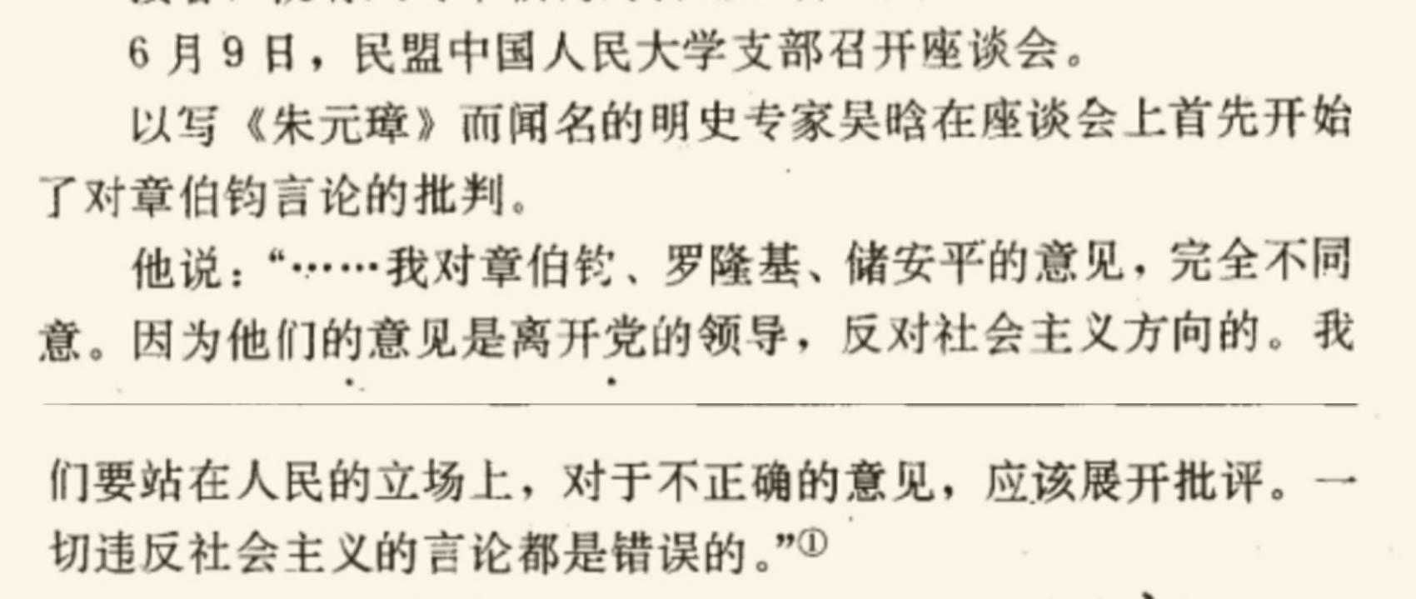
我们再看看6月12日，章伯钧在《光明日报》发表文章批判储安平：
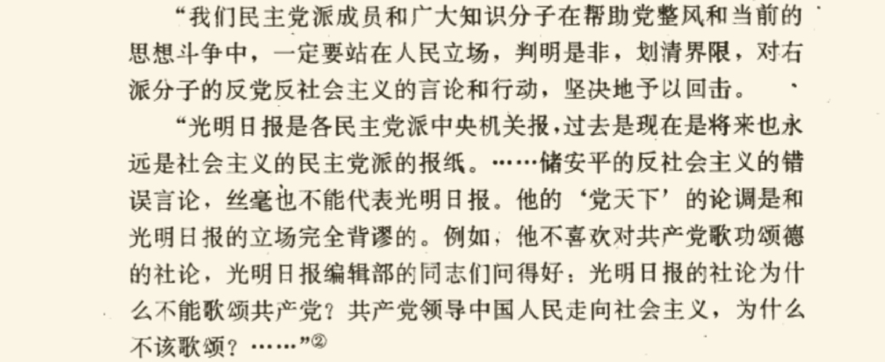
从5月15到6月8日，中央统战部和国务院第八办公室还联合召开工商界座谈会。在二十五次座谈会上，有一百零八位工商界人士发了言。一些人提出“民族资产阶级还有没有两面性”，“公私合营企业中的公方代表要不要撤走”，“工商联中的党员秘书长是不是应当留下”等问题，反映了部分工商界人士对社会主义改造和党的领导的不满情绪。这些意见，在座谈会上引起热烈的争论。
5月19日，北京大学有的学生在大饭厅贴出第一张大字报。到22日，北京大学校园里的大字报由几十张激增到几百张。大字报的内容，很多是要求取消党委负责制，要求言论集会结社绝对自由，彻底开放一切禁书，反对必修政治课等。这些举动，被一些人称为“五·一九运动”。《光明日报》和上海《文汇报》还在报道中，用“北京大学‘民主墙’”来称呼。五月二十三日晚，人民大学学生林希翎来到北京大学，公开发表煽动性的演讲，称现在是“封建的社会主义”。
当时的情况，使一些人产生一种错觉，似乎中国共产党正在失去控制局面的能力，又一次波匈事件就要在中国发生了。还有人公开提出要共产党退出机关、学校，公方代表退出合营企业，说“根本的办法是改变社会制度”。
毛泽东密切关注着整风鸣放的动态，通过各种渠道及时了解各方面的反映。在最紧张的几天里，几乎天天派人到北京大学、清华大学、北京师范大学、中国人民大学等高校看大字报。他问身边工作人员：“你看共产党的江山能不能坐得稳？”那段时间，他很忧虑。后来回忆起来的时候还说过：“我这个人就是常常有忧愁，特别是去年五月底右派进攻，我就在床上吃饭，办公，一天看那些材料，尽是骂我们的。”又说：“右派猖狂进攻时，哪个不着急？我看大家都有点着急。我就是一个着急的，着急才想主意。”
邓小平在5月23日中央政治局扩大会议上也曾说过：
“现在的问题是：这个运动可不可怕？现在我们确实有些担心，比如我们党校有相当的高级干部，都是省委、地委的同志，他们在那里很担心。这个担心是有理由的。你说共产党看到那个骂娘的事情心里不着急呀，我看也难设想，我就有点着急。开始几天，人心里面有点急。后来看到那个反动的东西愈多，心里就安定了，舒服了。有些人担心是不是会出乱子。总的估计是出不了乱子。”
回到5月25日，卢郁文在民革中央扩大会议上发了言，他说一些人提的意见有摆脱共产党领导的意思。他还说，党和非党之间的墙应由双方共同来拆。他又批评了民盟中央副主席章伯钧提出的“政治设计院”的主张。不久，卢郁文就收到了这封匿名信，信中说他是“为虎作伥”，辱骂他是“无耻之尤”，恫吓他如不“及早回头”，就“不会饶恕你的”。匿名信中还说：“共产党如果只认你这班人的话”，“总有一天会走向灭亡”。
卢郁文读罢这封恫吓信，说道：
“我不理解有人为什么只许说反面话不许说正面话，对讲了正面话的人就这样仇视。”“我们应当深思，我们对共产党的批评究竟是从什么地方出发？要到什么地方去呢？”
他还说，他不怕辱骂，不怕威胁，他还要讲话。
接着，国务院参事李仲公在发言中说，他因为批评了对中国共产党提意见的人，也收到了一封对他进行威胁的匿名信。

4、反击
6月8日，毛主席起草的《这是为什么》作为《人民日报》社论在头版显著位置发表：
中国国民党革命委员会中央委员、国务院秘书长助理卢郁文因为5月25日在“民革”中央小组扩大会议上讨论怎样帮助共产党整风的时候，发表了一些与别人不同的意见，就有人写了匿名来信恐吓他。这封信说：“在报上看到你在民革中央扩大会议上的发言，我们十分气愤。我们反对你的意见，我们完全同意谭惕吾先生的意见。我们觉得：你就是谭先生所指的那些无耻之徒的‘典型’。你现在已经爬到国务院秘书长助理的宝座了。你在过去，在制造共产党与党外人士的墙和沟上是出了不少力量的，现在还敢为虎作伥，真是无耻之尤。我们警告你，及早回头吧！不然人民不会饶恕你的！”
在共产党的整风运动中，竟发生这样的事件，它的意义十分严重。每个人都应该想一想：这究竟是为什么？
卢郁文在5月25日的发言中讲了些什么呢？归纳起来，一是告诉人们不要混淆资产阶级民主和社会主义民主，不要削弱和取消共产党的领导；二是说国务院开会时应该有事先准备好的文件，以便讨论，免得像资产阶级国家的议会一样每天争吵，议而不决，不能说就是形式主义，就是不让大家讨论；三是说他自己同共产党员相处得很融洽，中间没有墙和沟；如果有些人和党员中间有了墙和沟，应该“从两面拆、填”，双方都要主动，四是说共产党人对某些批评可以辩驳，这种辩驳不能认为是报复打击；五是对党外人士如何实现有职有权的问题提供了一些具体意见。我们和许多读者一样不能不问：发表这样实事求是、平易近人的意见，为什么就是“为虎作伥”，“无耻之尤”？为什么要“及早回头”，否则就“不会饶恕你”？
把卢郁文的发言说成“为虎作伥”，共产党当然就是写信者们心目中的“老虎”了。共产党在领导中国人民对中国人民的死敌帝国主义和封建势力作战的时候，的确和老虎一样勇猛，没有任何力量可以使它畏惧，屈服。但对中国人民来说，共产党却是最好的朋友：它帮助人民推翻了压着人民身上的反革命势力，帮助人民收回了土地、工厂等生产资料，使人民摆脱了剥削阶级的残酷压榨，把自己的历史命运掌握在自己手里，现在正朝着人民富裕、人民幸福的社会主义和共产主义的远大目标迈进。最广大的人民从来没有像在共产党领导的时代这样充满光明的希望和生的乐趣。共产党也犯过错误，也有缺点，共产党的整风运动正是要整掉这些错误和缺点。一切对党和社会主义事业抱有善意的人们，都在积极地提意见帮助共产党整风，以便加强社会主义事业，巩固党对于人民群众的领导。在这样的时候，却有人把维护社会主义民主、维护共产党的领导权的言论称为“无耻之尤”，“为虎作伥”，把共产党人比作可怕的吃人的“老虎”。这种人的政治面目，难道还能不引起人们的警惕么？这些人警告卢郁文“及早回头”，请想想他们所说的，究竟是向什么地方“回头”？当然，这些人在另外的地方，口头上也会说他们怎样才是真正拥护社会主义，拥护共产党云云。但是，难道还能相信对劳动人民的先锋队如此仇视的人们，是在那里帮助共产党整风，是在那里拥护社会主义事业么？
我们所以认为这封恐吓信是当前政治生活中的一个重大事件，因为这封信的确是对于广大人民的一个警告，是某些人利用党的整风运动进行尖锐的阶级斗争的信号。这封信告诉我们：国内大规模的阶级斗争虽然已经过去了，但是阶级斗争并没有熄灭，在思想战线上尤其是如此。革命的老前辈何香凝先生说得好：“今天是新时代了，在共产党和毛主席的领导下，我们走上社会主义。难道在这个时代，也就一切都是清一色，再也不会有左、中、右了吗？不会的。”她指出，有极少数人对社会主义是口是心非，心里向往的其实是资本主义，脑子里憧憬的是欧美式的政治，这些人就是今天的右派。在“帮助共产党整风”的名义之下，少数的右派分子正在向共产党和工人阶级的领导权挑战，甚至公然叫嚣要共产党“下台”。他们企图乘此时机把共产党和工人阶级打翻，把社会主义的伟大事业打翻，拉着历史向后倒退，退到资产阶级专政，实际是退到革命胜利以前的半殖民地地位，把中国人民重新放在帝国主义及其走狗的反动统治之下。可是他们忘记了，今天的中国已经不是以前的中国，要想使历史倒退，最广大的人民是决不许可的。在全国一切进行整风运动的地方，这些右派分子都想利用整风运动使共产党孤立，想使拥护社会主义的人孤立，结果真正孤立的却是他们自己。在各民主党派和高级知识分子中，有少数右派分子像卢郁文所说，还想利用辱骂，威胁，“装出‘公正’的态度来钳制”人们的言论，甚至采取写恐吓信的手段来达到自己的目的。但是这一切岂不是做得太过分了吗？物极必反，他们难道不懂得这个真理吗？
非常明显，尽管有人叫共产党“下台”，有人向拥护共产党的人写恐吓信，这些决不会使共产党和人民群众发生任何动摇。共产党仍然要整风，仍然要倾听党外人士的一切善意批评，而人民群众也仍然要在共产党的领导下坚持社会主义的道路。那些威胁和辱骂，只是提醒我们，在我们的国家里，阶级斗争还在进行着，我们还必须用阶级斗争的观点来观察当前的种种现象，并且得出正确的结论。
1957年6月8日，毛泽东为中共中央起草了《关于组织力量准备反击右派分子进攻的指示》（见《毛泽东选集》第五卷）。他写道：
上海局，各省委、市委，内蒙自治区党委：
省市级机关和高等学校大放大鸣的时间，大约15天左右即足。反动分子猖狂进攻。党团动摇分子或者叛变出去，或者动摇思叛。广大党团积极分子及中间群众起而对抗。以大字报为战斗武器，双方在斗争中取得经验，锻炼人才。反动分子人数不过百分之几，最积极疯狂分子不过1%，故不足怕。不要为一时好似天昏地暗而被吓倒。反动分子将到本机关本学校以外的工厂学校去活动，要预作布置，实行挡驾。要召集工厂主要干部及老工人开会，说明有一些不好的资本家，不好的知识分子及社会上的反动分子正在向工人阶级及共产党猖狂进攻，要推倒工人阶级领导的政权，切记不要上他们的当，有人煽动，实行挡驾。街上贴反动标语，动员群众撕毁，工人要看清大局，不要闹事情。在此期间，不要提出福利工资等问题，一致对付反动派。请你们注意各民主党派中反动分子的猖狂进攻。要组织每个党派自己开座谈会，左中右的人都参加，正反两面意见都让其暴露，派记者予以报道。我们巧妙地推动左中分子发言，反击右派。此事很有效。每个党报均要准备几十篇文章，从当地高潮开始跌落时起，即陆续发表。注意组织中左派写文章。但在高潮未落前，党报正面文章少登（可以登些中间派文章）。大字报必须要让群众反驳。高等学校组织教授座谈，向党提意见，尽量使右派吐出一切毒素来，登在报上。可以让他们向学生讲演，让学生自由表示态度。最好让反动的教授、讲师、助教及学生大吐毒素，畅所欲言。他们是最好的教员。到了适当时机，则立即要组织党团员分组开会，分别哪些是建设性的批评，加以接受，并改正自己的错误缺点。哪些是破坏性批评，予以反驳。同时组织一些党外人士讲演，讲正面话。然后由较有威信的党的负责人做一个有分析有说服力的总结性演说，将空气完全转变过来。整个过程，做得好，有一个月左右就够了，然后转入和风细雨的党内整风。这是一个伟大的政治斗争和思想斗争。只有这样做，我党才能掌握主动，锻炼人才，教育群众，孤立反动派，使反动派陷入被动。过去7年，我们形式有主动，实际上至少有一半是假主动。反动派是假投降，中间派的许多人也不心悦诚服。现在形势开始改变，我们形式上处于被动，实际上开始有了主动，因为我们认真整风。反动派头脑发胀，极为猖狂，好似极主动，但因他们做得过分，开始丧失人心，开始处于被动。各地情况不同，你们可以灵活运用策略，灵活做出部署。总之，这是一场大战（战场既在党内，又在党外），不打胜这一仗，社会主义是建不成的，并且有出匈牙利事件的某些危险。现在我们主动的整风，将可能的匈牙利事件主动引出来，使之分割在各个机关各个学校去演习，去处理，分割为许多小匈牙利，而且党政基本上不溃乱，只溃乱一小部分（这部分溃乱正好，挤出了浓疱），利益极大。这是不可避免的，社会上既有反动派存在，中间分子又未受到现在这样的教训，党又未受到现在这样的锻炼，乱子总有一天要发生。现在国内形势很好，我们能够巩固地掌握工农党政军及大多数学生。国际形势很好，美国处在困难地位。
中央 1957年6月8日
6月10日，毛泽东为中共中央起草了《关于反击右派分子斗争的步骤、策略问题的指示》，全文如下：
上海局，各省委、市委、内蒙古自治区党委：
一、北京条件已成熟，人民日报已于6月8日开始反击反动派。但建设性的批评将永远继续登载。也将继续登载一些突出的反动言论，使人民得到警惕，以利批判。各地情况不同，何时开始反击，要看当地情况决定。目前应着重组织各民主党派和高等学校开座谈会，推动左中右3派人物展开争论，最为重要。北京正在广泛开座谈会，极有效益。
二、一个月后，学校将放暑假，许多学生将回家乡。你们应当立即通知地县区乡4级，特别是乡级，预作准备。原则是：1、善意欢迎；2、向回乡学生解释合作化的优越性，解释二类社三类社现在所以还没有办好的理由，过几年就会办好的。回乡学生可能有许多地富子弟，你们要对地富做好工作，要他们善于教育子弟。学生如果煽动农民反对政府，就要批评他们的错误，给以坚决的教训，但不可骂人打人，讲理为上，以理服人。此点甚重要，请即办。城市也要注意。
三、在此次浪潮中，资产阶级大多数人表现很好，没有起哄。你们要注意召集公方代表、党委书记、工会主席等人开会，迅即改善与私方的关系，有鼓励，有批评，拆墙，交朋友。现在工商联、民建会正在向章乃器、李康年等作批判，所以我们不要大搞，以便团结资产阶级大多数，孤立民主党派中知识分子中和学生中的右派和反动分子。
四、无论民主党派、大学教授、大学生，均有一部分右派和反动分子，在此次运动中闹得最凶的就是他们，他们历史复杂，或是叛徒，或是在过去三反肃反中被整的人，或是地富资本家子弟，或是有家属亲戚被镇压的。但他们人数不多，一时可以把空气闹得天昏地暗，日月无光，但是急风暴雨，不崇朝而息。就北京而论，闹了几个星期，现在劲头已不大了，有些动摇恐慌了。各党派中，民革、民建、九三、民进等颇好，民盟、农工最坏。章伯钧、罗隆基拼命做颠覆活动，野心很大，党要扩大，政要平权，积极夺取教育权，说半年或一年，天下就将大乱。毛泽东混不下去了，所以想辞职。共产党内部分裂，不久将被推翻。他们的野心极大。完全是资本主义路线，承认社会主义是假的。民盟右派和反动派的比例较大，大约有百分之十以上，霸占许多领导职位。我们任务是揭露和孤立他们。他们的臭屁越放得多，对我们越有利。但民盟的多数仍然是好的，或者有希望改造好的。你们也要作具体的人物分析，实事求是，看得准，打得准。在这次运动中，一定要使反动派分子在公众面前扫脸出丑。我们一定要团结大多数，孤立极少数，给扫脸的更是极少数。
中央 1957年6月10日
6月26日，中共中央发出《关于打击、孤立资产阶级右派分子的指示》，提出：
“前些日子，向工人阶级猖狂进攻的资产阶级右派，现在开始溃退了。我们必须认真地组织群众，组织民主人士中的左派和‘中左’分子，趁热打铁，乘势追击，紧紧地抓住已经暴露出的这伙阶级敌人，实行内外夹击，无情地给他们以歼灭性的打击。”
6月29日，又发出经毛泽东审阅修改的《关于争取、团结中间分子的指示》，要求“对于那些仅有右派言论，但并无右派行动的那些人，应把他们和既有言论又有行动（许多人还有历史上的劣迹）的那些极右派加以区别，在对前者进行批评的时候，要完全采取说理和与人为善的态度，不要轻率地扣以右派的帽子。这样做，对于安定和争取、团结中间分子，对于打击、孤立和分化极右派，都是十分必要的。”毛泽东在修改这个指示时加了一段话，涉及右派和极右派的人数问题。他提出：
“右派和极右派的人数，以北京三十四个高等学校及几十个机关中，需要在各种范围点名批判的，大约有四百人左右，全国大约有四千人左右，你们应当排个队，使自己心中有数。”

5、总结
这是反右的来龙去脉。
总结概括一下反右过程：
1、中国共产党对自己开展整风。
2、请民主人士帮助共产党整风，指出共产党的缺点，使共产党能够客服缺点，改正错误，更好地领导全国人民建设社会主义。
3、民主人士积极谏言，90-95%都是真心地帮助共产党整风，他们的批评是善意的。另外5-10%（右派）的批评是恶意的，他们不想要共产党的领导，想另起炉灶。
4、党决定对右派进行反击。
现在有这么一帮人所谓的引蛇出洞的根据是，共产党让民主人士讲话，然后引诱民主人士大鸣大放，最后再打击他们，将他们打成右派。
实际上，包括大鸣大放也不是共产党提出来的，毛主席提出的是鸣放，但是民主人士认为鸣放不可以，要大鸣大放。
整个的过程，相当于甲请好朋友乙帮助照顾自己的媳妇，但是乙却将甲的媳妇照顾到自己床上去了。甲找好朋友算账，乙说你这是引蛇出洞。
相当于甲要修葺房子，请乙帮助，但是乙将房子拆了，甲要批判乙，乙说你这是引蛇出洞。
有这样的引蛇出洞的道理吗？
这是赤裸裸地两条路线的斗争，是阶级斗争，绝对不是什么阴谋。几十年后的事实证明了毛主席的英明远见。一百年后，还将继续证明毛主席的高瞻远瞩无人比拟。
即使对右派进行了反击，毛主席也不是要将这些人一棍子打死，后来逐渐给这些右派分子摘了“右派”帽子（极其顽固的右派除外，比如章伯钧）。
在1958年1月28日的最高国务会议上，毛主席的讲话也可以看出，毛主席对这些右派还是争取改造、团结的：
关于右派分子，我想开个右派分子大会，你们赞成不赞成？今天我们约了个右派分子参加会议，费孝通来了吗？请费孝通参加会，我是寄希望于他。“最高国务会议请右派分子参加，这像什么样子啊？”最高国务会议请右派分子参加不违犯宪法，因为宪法有规定：开最高国务会议，主席要请什么人就请什么人。右派分子做了好事，就是他们说了假话。对右派分子，第一要感谢，感谢他们向党进攻，引起了人民的愤怒，因为他们当了教员；第二，是帮助（监督）。所谓帮助，是三七开，十个人有七个人可以改造，逐步转变过来，经过五年到十年的时间，其中大部分能够转变过来的，规定时间，给以帮助，多数是有可能变好的。如不相信多数，就没有信心了。对人民的事业丧失信心是不对的。但总有一部分人不变，不变的人，只有带到棺材里去。
……我们对右派的批判必须是全面的、深刻的，对右派分子的斗争是严肃的，但处理要宽大点，不要宽大无边，要给他们留条路，这是为了教育中间分子，也是为了教育他本人。现在的大学生，百分之七十到百分之八十是剥削家庭出身的，但右派只占百分之二到百分之三，对他们除个别的以外，都不开除学籍，用这种政策可以把他们改造过来。
再就是共产党大改革，说干什么，就干什么，说整风，就整风。整风就大鸣大放。整得不够就再整，民主党派也要改革，人的思想是可以改变，整个社会都变了嘛。
知识分子一面说共产党英明领导，一面向我们进攻。英明领导，猖狂进攻，口喊“万岁！”进攻，喊万岁时，总有人在那里骂娘，同仇敌忾。接受共产党的领导，宪法规定，各党派也承认，但是还要搞两套。过去很多人不相信，现在很多人相信了。傅作义先生相信了吗？现在要帮助他们，要互相帮助，要公开讲，不要背地讲。什么要结束共产党的领导，搞阴谋，这不行。我们釆取和平改变（转变），国际上没有先例。三、五反是场严重的斗争，资产阶级工商业者，他们谨慎了，比较老实一点。但是知识分子还骄傲得很，一跳跳到一万公尺那么高，这须扑登跌一下，很必要，使他们受教育。我们要右派分子向人民投降，写降表，但他们写假降书是不行的。
......
知识分子不受严重的挫折是教育不过来的。你们民主党派，民主，很高明，我过去就说过，共产党还出高岗、饶漱石，你们就没有？你们总以为我说这话是怕你们出奸臣，以为看你们不起（一人插话：没有。），啊，也许我是以小人之腹，度君子之心。我把心交给你们了，你们没有交给我。现在我抓住你们的小辫子了，摆在人民面前的右派就不少。我们都是旧社会来的人，在座的恐怕都是清朝人吧，我看这里我们清朝人占优势哟！全国人民已振奋起来，我们这些人要适应这种情况，适应六亿人民的要求，相信能适应这种情况。因为全中国人民都在进步，有一股热气，在这样的环境中生活是有利于进步的。
补充一下，虽然被划为右派，但是绝大多数人的工资待遇依然如故，依然有车、有保姆，还可以参加国务会议，比如费孝通在1958年1月28日还参加了最高国务会议。
章伯钧次女章诒和在其《往事并不如烟》一书中有过描述：
1958年1月底，父母双双获得“又划又戴、降职降薪”的处理。好像上边对父亲特别宽大，在撤掉交通部部长、全国政协副主席、农工中央主席、民盟中央第一副主席、光明日报社长等九个职务之后，特意保留了“全国政协常委”的职务。在由行政三级降至七级后，又特别保留了四合院、小轿车、司机、警卫、厨师、勤杂、秘书。国人社会地位的尊卑，往往集中展示于权力所给予物质待遇之厚薄上。父亲既受政治贬损，又得生活厚待。如此发落，大大出乎承受者的预想。
还是用《往事并不如烟》一书中描写的章伯钧关于这些人被划为右派的问题与章诒和的对话作为本文的结束吧：
父亲用一句话回答了我：“老毛的动机从来不是出于私人的。

